南华大学

计算机学院

实验报告

（ 2022 ~2023 学年度 第一学期 ）

|  |  |
| --- | --- |
| 课程名称 | 大数据平台及编程实践 |
| **实验名称** | 熟悉常用的HBASE操作 |

|  |  |  |  |
| --- | --- | --- | --- |
| 姓名 | 刘纯龙 | 学号 | 20184351149 |

|  |  |  |  |
| --- | --- | --- | --- |
| 专业 | 软件工程 | 班级 | 软卓01班 |

|  |  |  |  |
| --- | --- | --- | --- |
| 地点 |  | 教师 | 聂沛 |

1. **实验目的与要求**

实验目的： 理解HBASE在Hadoop体系结构中的角色

熟悉使用Hbase操作常用的shell命令

熟悉HBASE操作常用的JAVA API

实验要求：配置好环境，使用habse shell命令完成对

数据的操作，以及使用JAVA API对hbase数据的操作

1. **实验内容与步骤**
2. 熟悉hbase shell 对hbase 数据进行操作
   * + 1. 查看已有的表 list scan命令

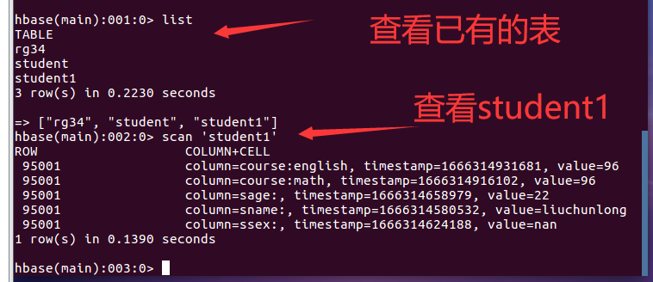

* + - 1. 查看表的结构describe student

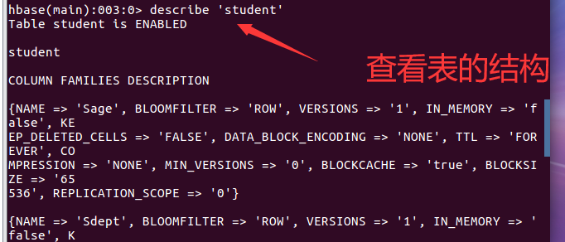

* + - 1. 为95001行的course列族的PE列添加了数据



* + - 1. 删除95001行的course列族的PE的数据

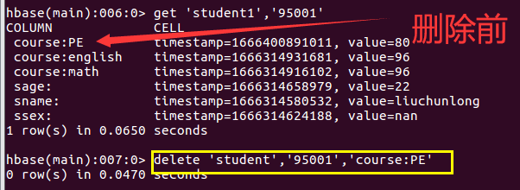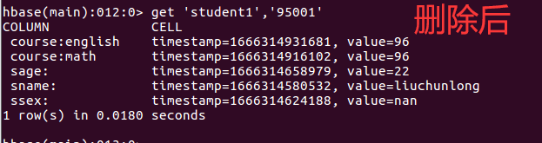

5.删除某一行



* + - 1. 删除一张表

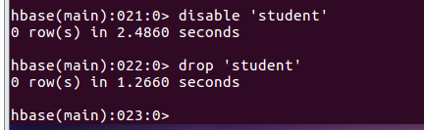

(二)使用JAVAapi访问和修改hbase中的数据

1.代码部分

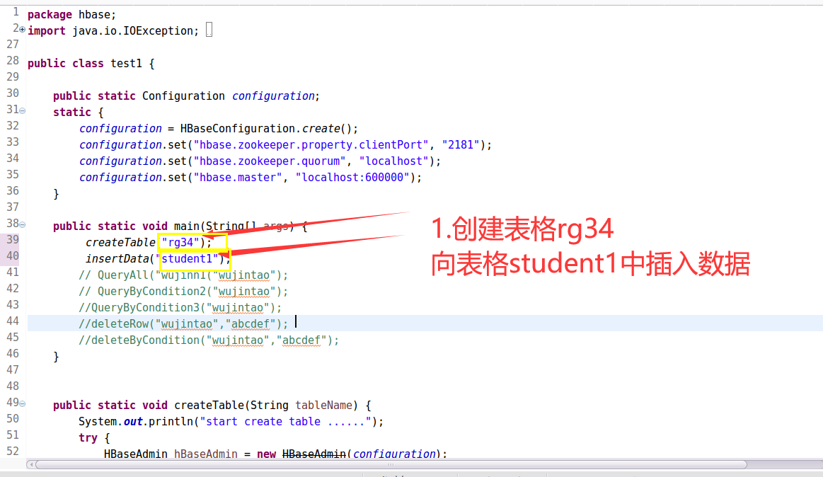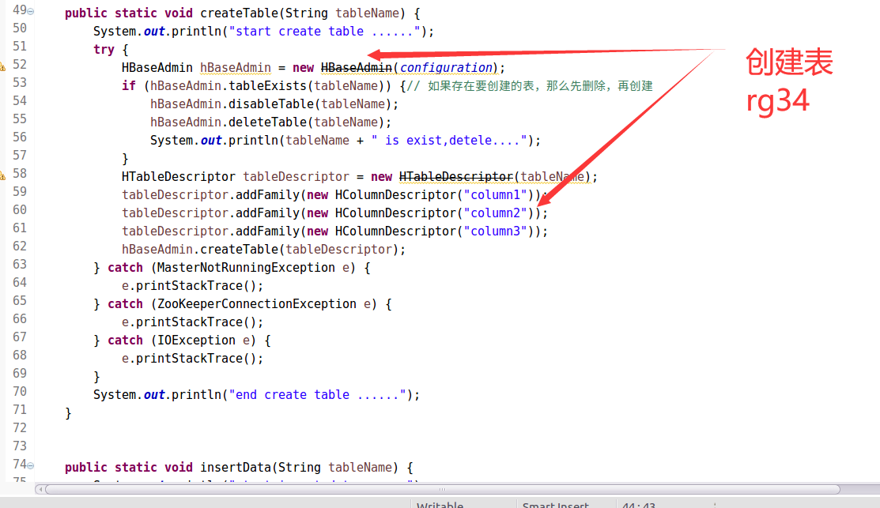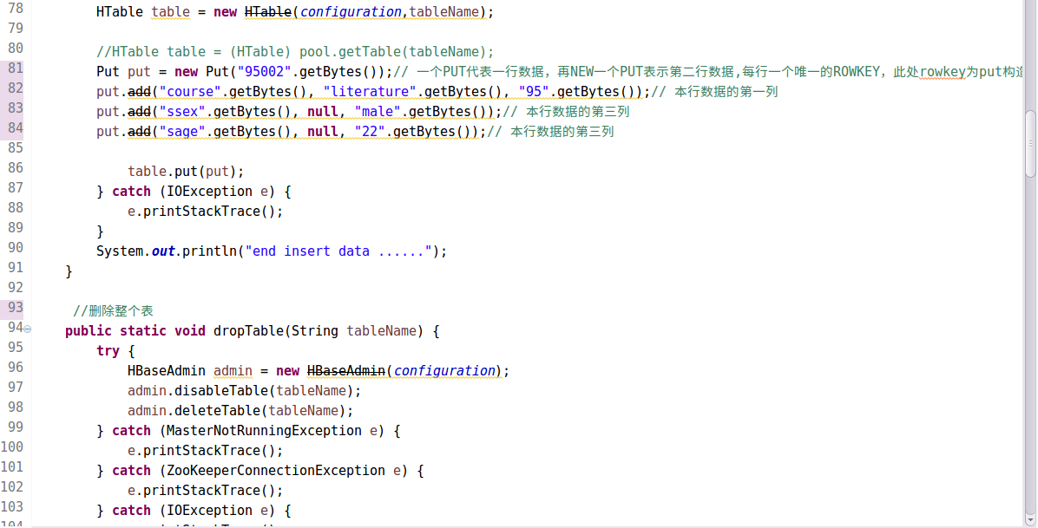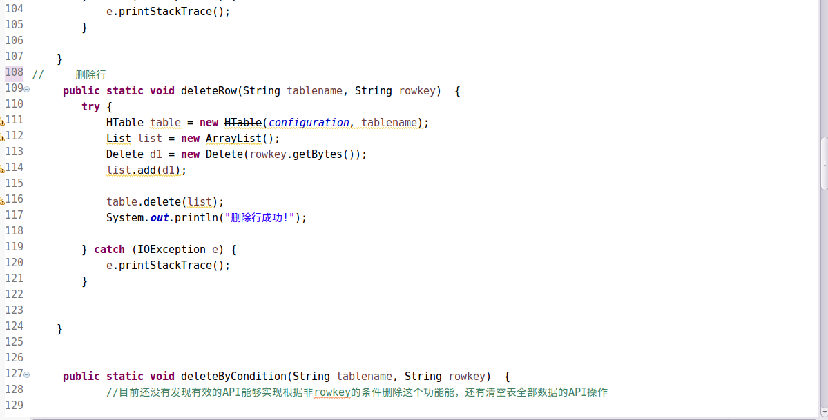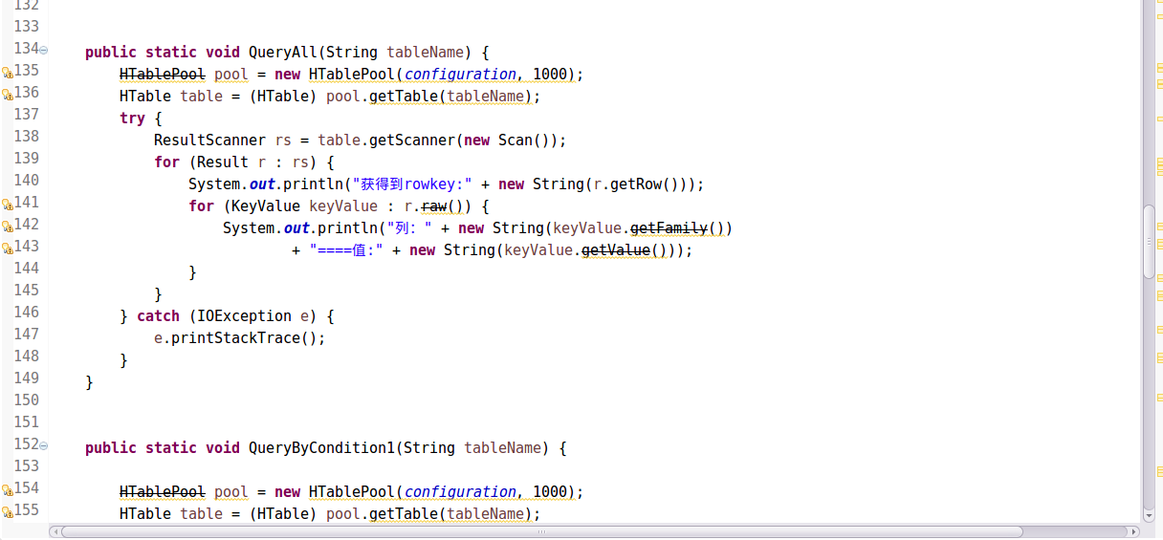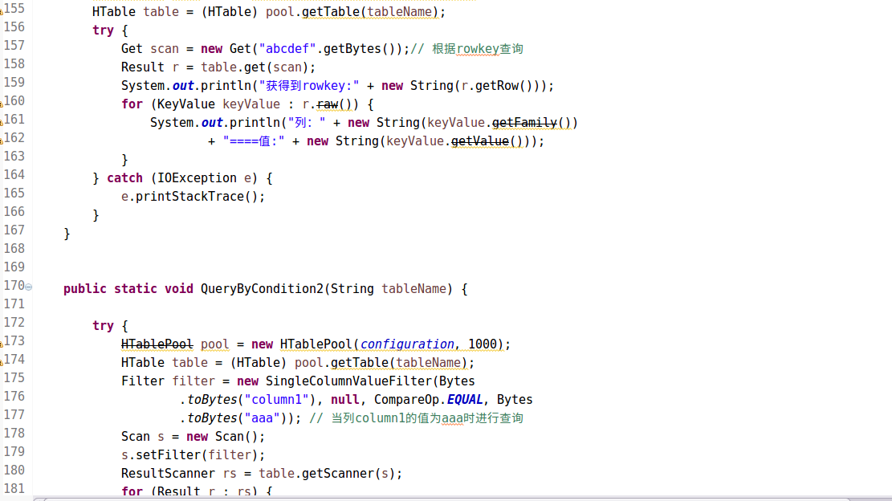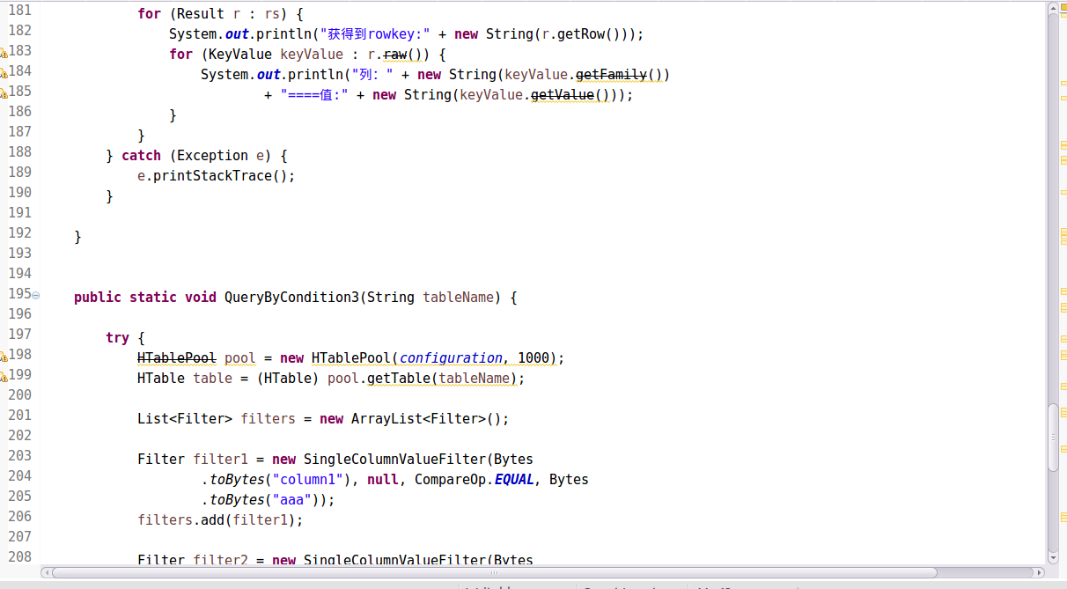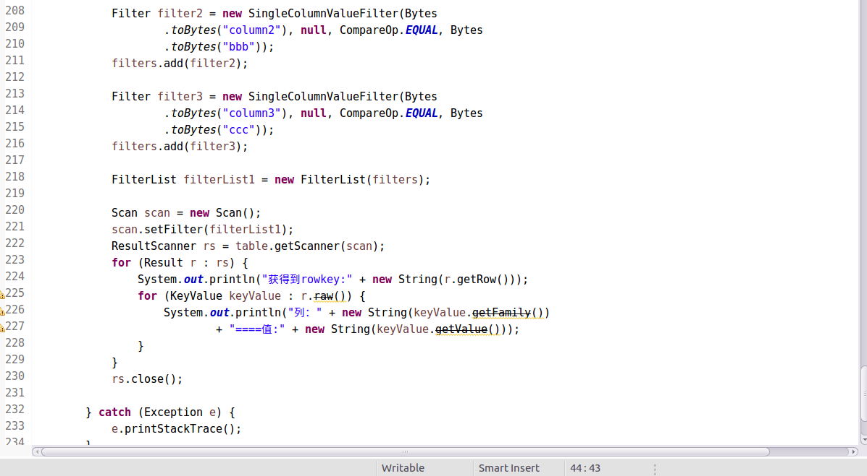

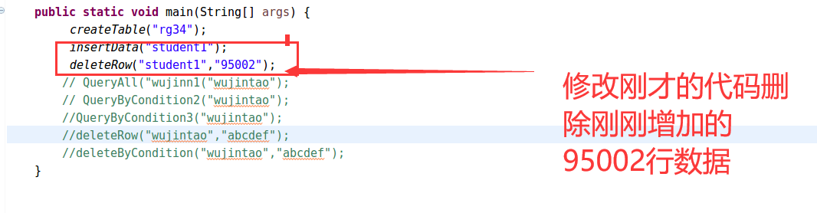

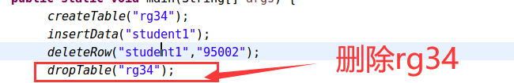

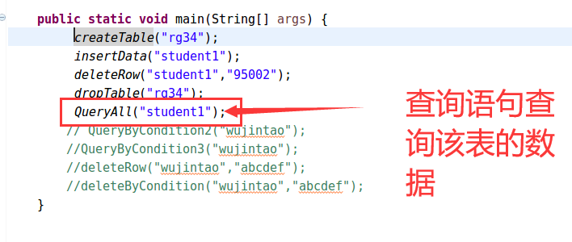

2.运行结果

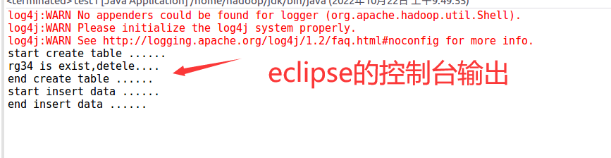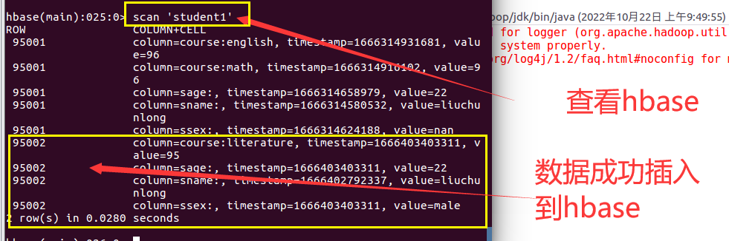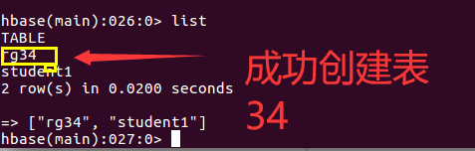

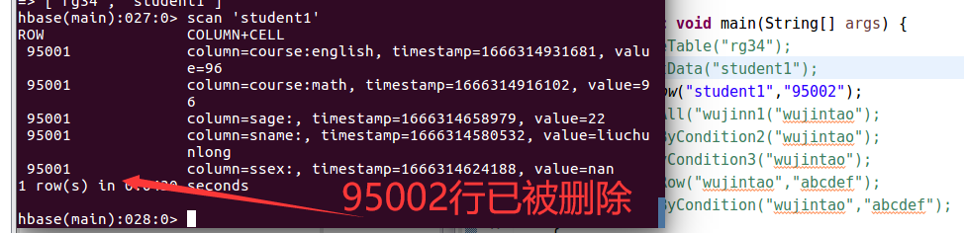

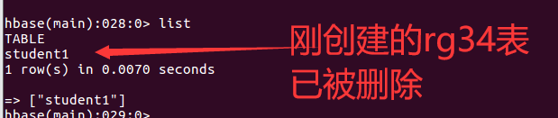

(三)mapreduce 对hbase进行操作

1.代码截图

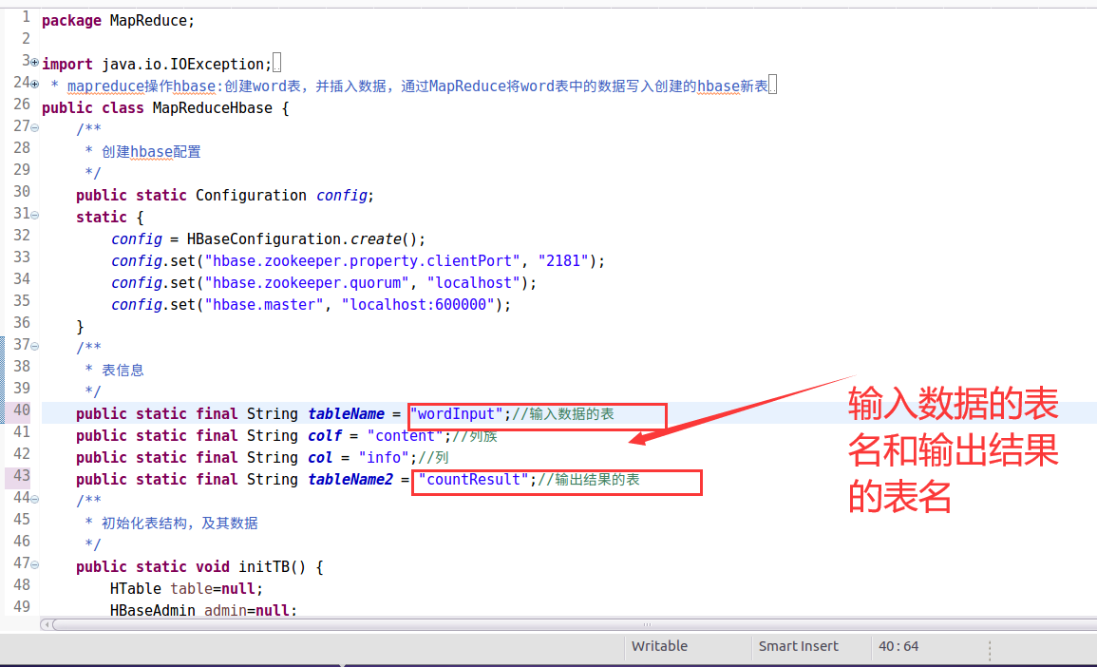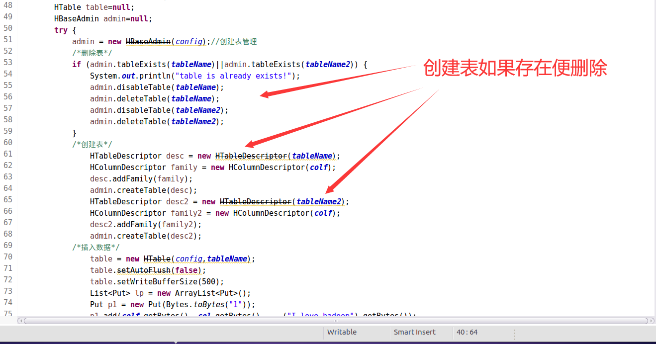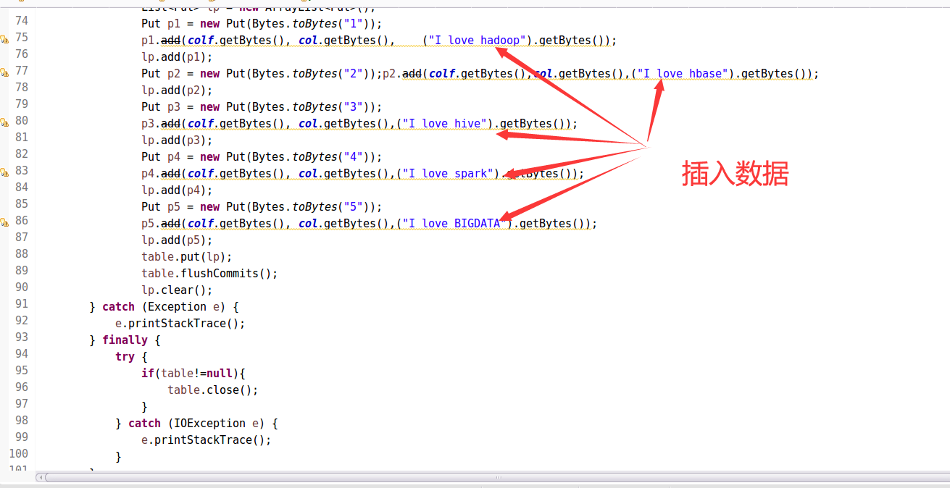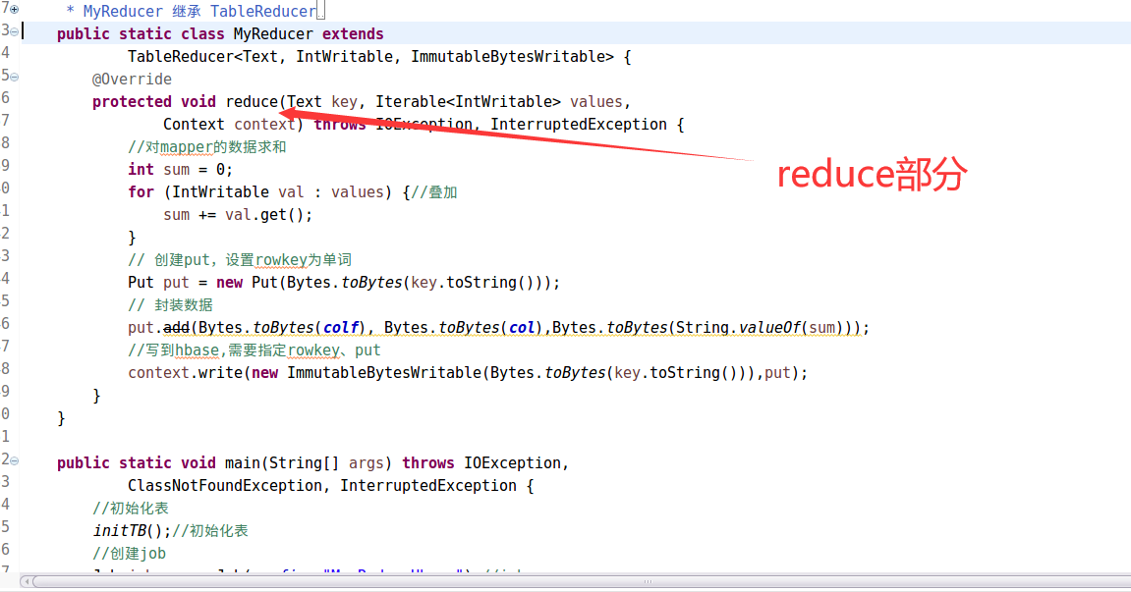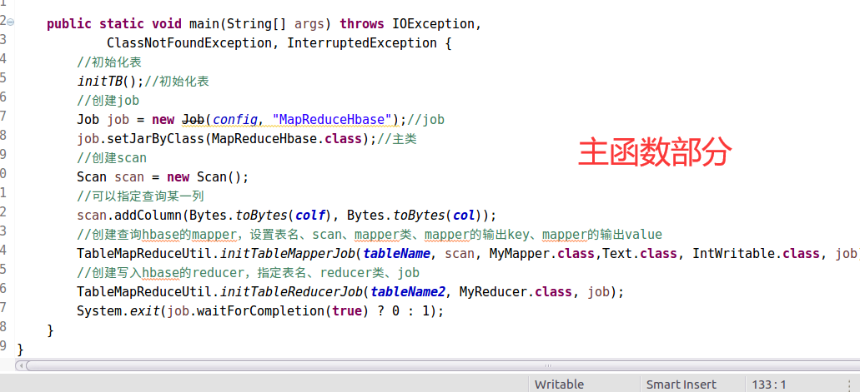

2.运行结果

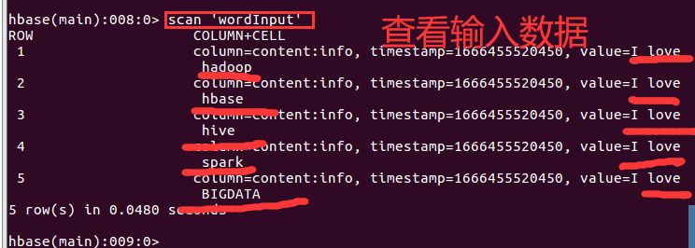

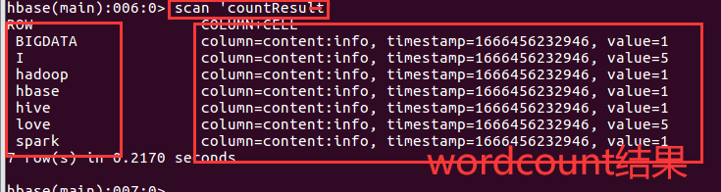

1. **实验总结**

通过本次实验，基本掌握了hbase相关命令，使用命令对hbase数据库的数据进行增删查改等等，发现的弊端就是hbase里增删查改操作太过缓慢，一个put只能插入一个数据，对数据操作的效率太低。然后通过对JAVA API的了解，通过连接hbase数据库，在IDE上通过编程对hbase的数据完成增删查改，操作数据的效率大大提高。其次实验还涉及了Mapreduce对hbase进行操作，基本了解和掌握了如何通过mapreduce对hbase中的数据进行操作，以及一开始的写入和最后的输出。